可再生能源建筑一体化
- 引言
在全球“双碳”目标引领与能源危机日益凸显的当下，建筑领域作为能源消耗与碳排放的核心场景，其绿色转型已成为可持续发展的关键命题。可再生能源建筑一体化（BIPV/BIPV/T）打破了传统能源供给与建筑本体的割裂关系，将太阳能、风能、地热能等清洁资源与建筑设计、施工、运维深度融合，让建筑从“能源消耗者”转变为“能源生产者与使用者”。这一创新模式不仅能大幅降低建筑全生命周期的碳排放与能源成本，更通过美学设计与功能集成，重塑了建筑与自然、技术的和谐共生关系，成为推动城乡建设绿色低碳转型、实现能源安全与生态保护双赢的核心路径，其发展潜力与应用价值正被全球广泛关注与践行。
- 项目背景与目标
- 背景分析
太阳能光伏（BIPV）、地源热泵、风能建筑一体化等技术效率持续提升，成本逐年下降（光伏组件成本较10年前降低80%以上），具备大规模应用条件。现代建筑追求“低碳化、智能化、一体化”，可再生能源与建筑设计、施工、运维的深度融合，可实现“能源自给+美学呈现+功能集成”，契合建筑行业高质量发展方向。
- 项目目标
实现建筑能源自给自足或部分替代：降低对化石能源依赖，可再生能源利用率占建筑总能耗比例逐步提升至30%以上（契合绿色建筑高等级标准）。提升能源利用效率：通过一体化设计减少能源传输损耗，结合储能技术实现“削峰填谷”，优化建筑能源供需平衡。
三、设计方案
1. 地源热泵+冷却塔+太阳能复合能源系统
技术性能方面：地源热泵-太阳能复合能源系统具有卓越的能效表现。系统的理论COP通常在3.0-5.0之间，比电加热系统节电60%以上。通过太阳能预热，系统的制热效率可提升14.2%，在25℃时平均效率达到最高的3.85。余热回收机制可减少70%以上的电耗或燃煤消耗，系统整体节能率可达85%。
系统构成方面：该复合系统通过地源热泵承担建筑空调负荷，回收制冷余热对自来水进行预热，再由太阳能集热器加热提供生活热水，形成了"空调-热热水”的一体化能源解决方案。系统采用串联、并联或混联等多种耦合方式，能够适应不同的应用场景和负荷特性。
运行模式方面：系统具有丰富的运行模式，包括过渡季控制模式、夏季制冷控制模式和冬季供暖控制模式等多种工作模式。通过智能控制策略，系统能够根据季节变化、负荷需求和天气条件自动切换运行模式，实现最优能效运行。余热回收控制通过温度反馈实现精确调节，冷却塔控制采用2°温差控制辅以2h间歇运行的优化策略。
智能化运行逻辑：
1. 夏季制冷工况：室内温度＞设定制冷温度（如26℃），土壤温度≥16℃，启动制冷模式。
2. 冬季供暖工况：室内温度＜设定供暖温度（如20℃），土壤温度≤17℃，启动供暖模式。
3. 过渡季工况：室内温度在舒适区间（20℃~26℃），地源热泵机组停机，仅太阳能系统按需运行。、
一、核心设备与传感依据
设备：地源热泵、冷却塔、板式换热器、太阳能集热器/储热水箱、太阳能循环泵、补水泵
传感：土壤温度（Ts）、热泵回水温度（Th）、集热器水温（T1）、水箱水温（T2）、水位传感器
二、分工况运行逻辑（精准参数+动作）
（一）夏季制冷
1. 热泵+冷却塔：热泵启制冷，地源侧向土壤释冷凝热；当Ts＞28℃，冷却塔启（并联散热中和热积累），Ts≤25℃则停。
2. 冷凝热回收：换热器随热泵启，当Th≥37℃，补水泵启，自来水经换热器预热至25-35℃入水箱；Th＜35℃，补水泵降频；T2≥60℃，关换热器进水阀停预热。
3. 太阳能循环：T1-T2≥8℃，太阳能循环泵启（水箱水进集热器升温）；T1-T2≤3℃，泵停。
（二）冬季供暖
1. 热泵运行：热泵启供暖，地源侧从土壤吸热，冷却塔全程闭锁停机。
2. 热回收停运：换热器、预热补水泵停，自来水直补水箱。
3. 太阳能循环：仍按T1-T2温差（≥8℃启/≤3℃停）运行；若T2＜45℃，电加热辅助加热。
(三）过渡季
1. 热泵、冷却塔、换热器均停。
2. 太阳能循环泵仅按T1-T2温差启停，维持T2满足生活热水需求（如50℃）。
三、联动保护（关键动作）
1. 启停顺序：夏季先启热泵→再启冷却塔→最后启换热器/补水泵；太阳能循环泵启前检测水位，不足则闭锁。
2. 故障联动：热泵故障→冷却塔/换热器/补水泵同步停；循环泵故障→关集热器阀防倒流。
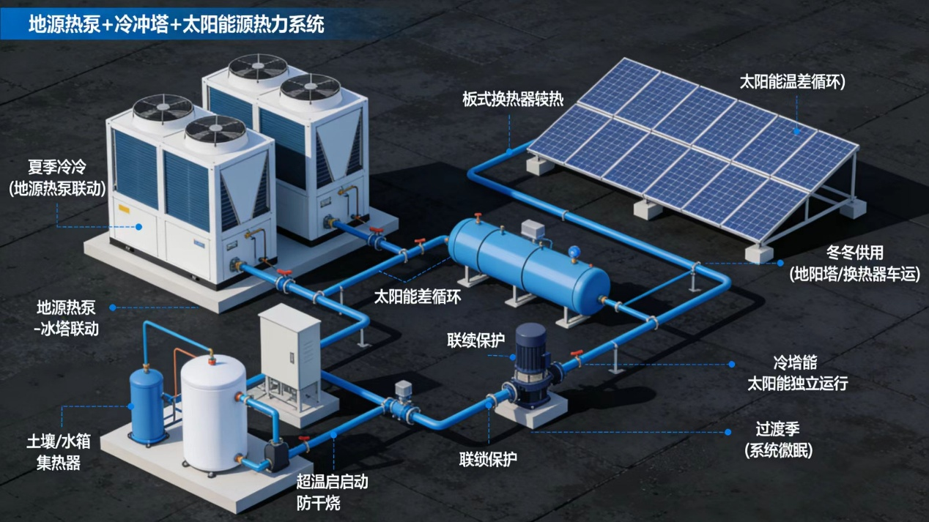
2.雨水收集
本方案针对办公、酒店、礼堂三类建筑特性，构建专业化屋面雨水收集利用系统，以实现水资源循环利用与绿色建筑目标。三类建筑屋顶均按“分区布局、就近汇流”原则，均匀布设虹吸式雨水斗，严格控制斗间距≤18米（小于规范要求的20米，提升汇流效率），雨水斗配套不锈钢格栅，初步拦截树叶、碎石等大颗粒杂质。
屋面雨水经专用排水立管快速导排，汇总至建筑地下层的分级沉淀池（分初沉池、二沉池），通过重力沉降去除泥沙、悬浮物等污染物，沉淀时间控制在30分钟以上，确保出水浊度达标。处理后的雨水存入抗渗混凝土蓄水池（容积按建筑日均冲厕用水量的1.2倍设计），池内配置液位传感器与自洁装置，实时监测水量并防止水质恶化。
雨水经加压泵输送至楼内卫生间，通过专用供水管网为马桶供水，管网末端设置过滤消毒装置，保障用水卫生。系统预留溢流管与补水接口，雨水不足时自动切换市政自来水补水，富余雨水经溢流管排入市政雨水管网，避免内涝风险。该系统可降低建筑30%以上的冲厕用水消耗。 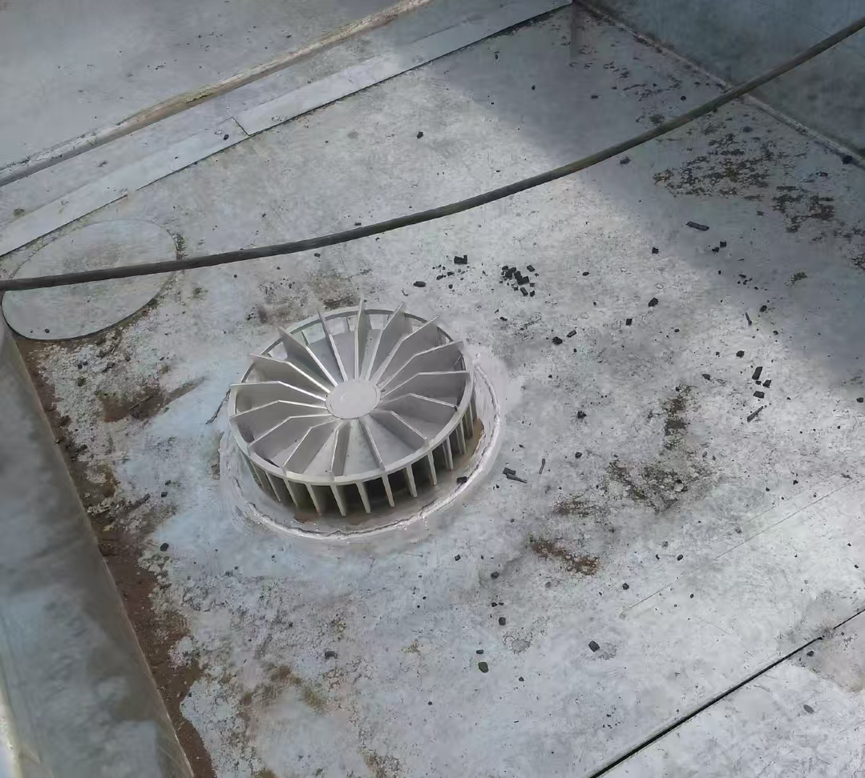
- 光伏发电（单晶硅）
发电环节：光伏玻璃幕墙组件（由钢化玻璃、光伏电池片、封装胶膜、背板组成）接收太阳辐射，电池片通过光生伏特效应将光能转化为低压直流电。
汇流与逆变：直流电经汇流箱汇总后，送入逆变器，将低压直流电转换为符合建筑用电标准的220V/380V交流电。
智能管控：智能能源管控系统实时监测发电量与楼内能耗，优先分配光伏电力供楼内负荷使用；阴天、夜间等发电量不足时，自动切换市政电网供电；富余电力可并入电网或存入储能电池组备用。
建筑适配：光伏玻璃幕墙兼顾透光性（透光率可按需调节30%-70%）与密封性，契合办公、酒店、礼堂的立面美学与节能需求，同时减少建筑屋面能耗。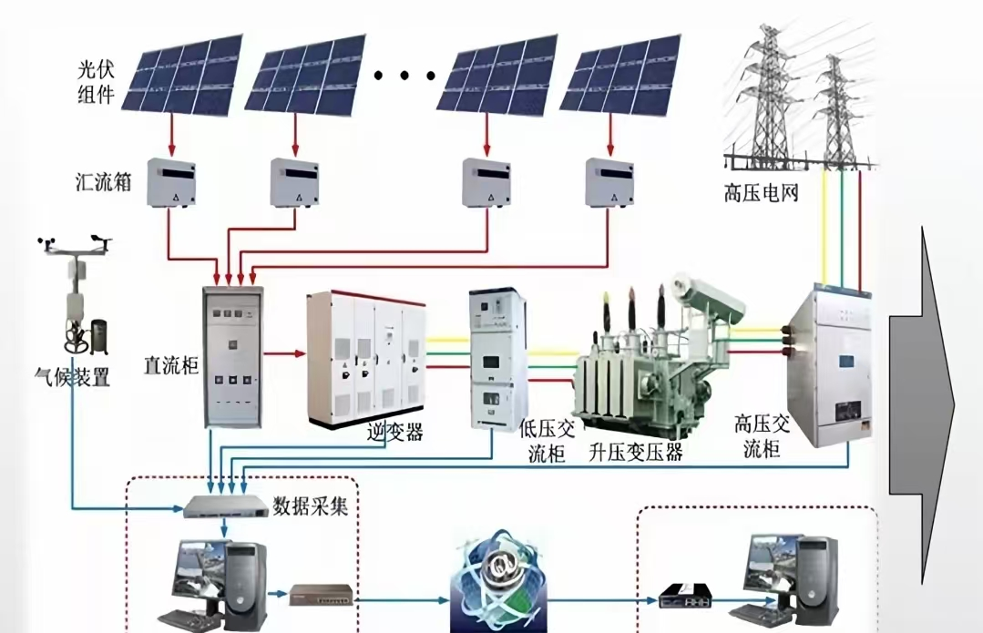

- 结论
本可再生能源建筑一体化方案，通过地源热泵-太阳能复合系统、雨水收集、光伏发电的协同应用，实现能源自给。方案兼顾环保、经济与建筑功能，既契合绿色建筑高等级标准，又为办公、酒店、礼堂类建筑提供了低碳转型的可行路径，兼具实践价值与推广意义。

